RESOLUCIÓN DE LA VICECONSEJERA DE IGUALDAD Y DIVERSIDAD, POR LA QUE SE MODIFICA PARCIALMENTE LA RESOLUCIÓN N.º 104 DE FECHA 23 DE DIEMBRE DE 2022 POR LA QUE SE DETERMINA, CON CARÁCTER DEFINITIVO, EL RESULTADO DE LA CONVOCATORIA URGENTE Y BASES REGULADORAS QUE HAN DE REGIR EN LA CONCESIÓN DE SUBVENCIONES EN RÉGIMEN DE CONCURRENCIA COMPETITIVA, DESTINADAS A LA EJECUCIÓN DEL PLAN CORRESPONSABLES EN EL EJERCICIO 2022.

Vistas las solicitudes presentadas por la Fundación Canaria Lidia García, con CIF n.º G35669894 tomamos en consideración la solicitud presentada con entrada en el Registro General Electrónico el 5 DE SEPTIEMBRE DE 2023 y número de registro BSOC/6946/2023 al tratarse de una corrección de la presentada en primera instancia donde se solicita modificación en el Proyecto denominado COCUIDA.

ANTECEDENTES DE HECHO
Identificador: 20230907093724

Primero.- Con fecha 14 de noviembre de 2022 se dicta Resolución N.º 1467/2022, por la que se aprueba la convocatoria urgente y las bases reguladoras que han de regir en la concesión de subvenciones en régimen de concurrencia competitiva, destinadas a la ejecución del Plan Corresponsables en el ejercicio 2022 (BOC núm. 227, de 17 de noviembre de 2022).

Segundo.- Con fecha 23 de diciembre de 2022 se dicta Resolución N.º 104/2022, por la que se determina, con carácter definitivo, el resultado de la convocatoria urgente y bases reguladoras que han regir en la concesión de subvenciones en régimen de concurrencia competitiva, destinadas a la ejecución del Plan Corresponsables en el ejercicio 2022. (BOC núm. 255, de 29 de diciembre de 2022).

Tercero.- Conforme a las citadas bases, la entidad FUNDACIÓN CANARIA LIDIA GARCÍA con CIF n.º G35669894, a través de la persona que ostenta la representación D/DÑA. Francisco Hermenegildo Martín Suárez con DNI n.º 42753741F, presenta con fecha 5 de septiembre de 2023 y n.º de registro BSOC, 6946/2023, a través del


1

Este documento incorpora firma electrónica reconocida de acuerdo a la Ley 6/2020, de 11 de noviembre de los servicios electrónicos de confianza Permite la verificación de la integridad de esta copia del documento electrónico en la dirección: https://sede.gobiernodecanarias.org/sede/verifica_doc
Este documento es una copia electrónica auténtica
Firmado por: María Cristina Arceo Melián
En calidad de: Viceconsejera de Igualdad y Diversidad
Fecha: 07/09/2023 11:07:54

Pagina: 1/7

O9L0jktG/Vk7wrE+aOzkRThbeWIR+IOy
RESOLUCIÓN - Nº: 222 / 2023 - Libro: 2506 - Fecha: 07/09/2023 11:07:54

aplicativo habilitado para esta convocatoria, solicitud para el desarrollo del Proyecto
COCUIDA, con n.º de expediente SPC2022GC00018.

A estos antecedentes le son de aplicación los siguientes,

FUNDAMENTOS DE DERECHO

Primero.- La actividad que se subvenciona, está comprendida dentro de la finalidad presupuestada y del crédito económico consignado en el presupuesto de la Viceconsejería de Igualdad y Diversidad para el ejercicio 2022. Asimismo, la actividad resultante de la modificación se corresponde con los objetivos previstos en la Orden de concesión de la subvención destinada al desarrollo del Plan Corresponsables
2022.

Segundo.- El artículo 20 del Decreto 36/2009, de 31 de marzo, por el que se establece el régimen general de subvenciones de la Comunidad Autónoma de Canarias, señala que una vez recaída la resolución de concesión, la persona beneficiaria podrá solicitar la modificación de su contenido, siempre que concurran las circunstancias previstas en las bases reguladoras, pudiéndose autorizar la misma si no daña derechos de tercero, ni varíe el destino o finalidad de la subvención, y se cumplan los requisitos y circunstancias establecidas en el mencionado artículo. En la modificación solicitada concurren las circunstancias previstas en las bases reguladoras, no daña derechos de tercero, no supone una alteración del destino o finalidad de la subvención, ni eleva la cuantía de la subvención obtenida que figura en la resolución de concesión.

Tercero.- La Base Décimo Cuarta de la Orden de 14 de noviembre del 2022, por la que se aprueba la convocatoria urgente y bases reguladoras que han de regir la concesión de subvenciones en régimen de concurrencia competitiva, destinadas a la ejecución del Plan Corresponsables en el ejercicio 2022, establece los requisitos que debe cumplir la solicitud de la modificación del contenido de la resolución de concesión por parte de las entidades interesadas, y las circunstancias que se deben dar para la tramitación del procedimiento de modificación de la Resolución.

La propuesta de modificación de la entidad es la siguiente:

Modificación en cuanto al personal del proyecto

2

Este documento incorpora firma electrónica reconocida de acuerdo a la Ley 6/2020, de 11 de noviembre de los servicios electrónicos de confianza Permite la verificación de la integridad de esta copia del documento electrónico en la dirección: https://sede.gobiernodecanarias.org/sede/verifica_doc
Este documento es una copia electrónica auténtica
Firmado por: María Cristina Arceo Melián
En calidad de: Viceconsejera de Igualdad y Diversidad
Fecha: 07/09/2023 11:07:54

Pagina: 2/7

O9L0jktG/Vk7wrE+aOzkRThbeWIR+IOy
RESOLUCIÓN - Nº: 222 / 2023 - Libro: 2506 - Fecha: 07/09/2023 11:07:54

La contratación de parte del equipo de nueva incorporación se retrasó a febrero por la búsqueda de personal cualificado para el desempeño de las funciones, así como la gestiones con el Servicio Canario de Empleo para la búsqueda de perfiles que cumplieran los requisitos de contratación estipulados en las bases.

Se incrementa el gasto en personal administrativo debido a la magnitud presupuestaria y documental del proyecto, pasando de una jornada de 77,68 horas mensuales a una jornada de 30 horas semanales y 120 mensuales a partir del mes de marzo de 2023. El incremento de presupuesto en administración no afecta al gasto total en personal. Esto ha permitido llevar un control administrativo y contable exhaustivo del proyecto debido a su amplio volumen presupuestario.

Se contrata un Técnico en Animación Sociocultural durante los meses de julio y agosto con el fin de reforzar el equipo durante las vacaciones del personal estipulado en el proyecto. Esto no supone un incremento en el presupuesto total destinado a personal, pero permite poder contar con el mismo número de técnicos por personas menos beneficiarias dentro del proyecto.

Desde el mes de abril, se suple la baja de maternidad y lactancia de la Educadora Social del proyecto, incrementando el gasto en su partida durante 2 meses de contratación para suplir la lactancia y período vacacional de la educadora.

Estos cambios no suponen un coste adicional al presupuesto inicial del personal contratado para el proyecto, presentando las modificaciones en el Plan de Financiación que se acompaña con la presente petición de modificación presupuestaria.

Modificación en cuanto al material de actividades y prestación de servicios

Se disminuye el gasto en actividades, alimentación, seguros y materiales de 83200 a
77100 pasando parte de la financiación de dichos costes a las siguientes partidas.

Gasto de subcontratación de personal autónomo, pasando de 2400€ a 5400€. Esto permitirá en ambos centros contar con los servicios de actividades necesarios para el desarrollo de la programación, así el contrato de las actividades fuera del centro. El incremento en el personal autónomo permite desarrollar una serie de actividades durante el período vacacional con las personas menores beneficiarias del proyecto, talleres específicos desarrollados por personal autónomo experto en las materias que se han impartido, así como la contratación de actividades lúdico-recreativas específicas, entre ellas:

3

Este documento incorpora firma electrónica reconocida de acuerdo a la Ley 6/2020, de 11 de noviembre de los servicios electrónicos de confianza Permite la verificación de la integridad de esta copia del documento electrónico en la dirección: https://sede.gobiernodecanarias.org/sede/verifica_doc
Este documento es una copia electrónica auténtica
Firmado por: María Cristina Arceo Melián
En calidad de: Viceconsejera de Igualdad y Diversidad
Fecha: 07/09/2023 11:07:54

Pagina: 3/7

O9L0jktG/Vk7wrE+aOzkRThbeWIR+IOy
RESOLUCIÓN - Nº: 222 / 2023 - Libro: 2506 - Fecha: 07/09/2023 11:07:54

- Talleres socioeducativos de trabajo con Lana

- Contratación de monitores y actividad socioeducativas: hinchables, fiestas temáticas, gloflexia.

- Etc.

Gastos de difusión, pasando de 2130 a 4130 €, para gastos de preparación de material de difusión, merchandising, polos y promoción en redes sociales del proyecto. Con este incremento se permite contar con una gestión específica de la difusión del proyecto en redes sociales y página web, así como el aprovisionamiento de material y merchandising específico del proyecto tal como polos, folletos y cartelería.

Gastos de personal voluntario y colaboradores pasando de 500 € a 1600 para gastos de desplazamiento y dietas de las personas voluntarias que han participado en el proyecto. A lo largo del proyecto se ha venido contando con personas voluntarias mayores que han participado de forma constante en las actividades de carácter intergeneracional que se han desarrollado. Se ha incrementado esta partida permitiendo costear la dieta y transporte de las personas mayores voluntarias que han enriquecido en gran medida las actuaciones el proyecto CoCuida.

Se presenta a continuación el cuadro de ajustes de presupuesto propuesto.

4

Este documento incorpora firma electrónica reconocida de acuerdo a la Ley 6/2020, de 11 de noviembre de los servicios electrónicos de confianza Permite la verificación de la integridad de esta copia del documento electrónico en la dirección: https://sede.gobiernodecanarias.org/sede/verifica_doc
Este documento es una copia electrónica auténtica
Firmado por: María Cristina Arceo Melián
En calidad de: Viceconsejera de Igualdad y Diversidad
Fecha: 07/09/2023 11:07:54

Pagina: 4/7

O9L0jktG/Vk7wrE+aOzkRThbeWIR+IOy
RESOLUCIÓN - Nº: 222 / 2023 - Libro: 2506 - Fecha: 07/09/2023 11:07:54

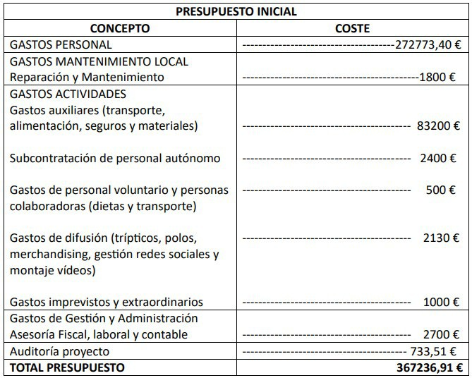

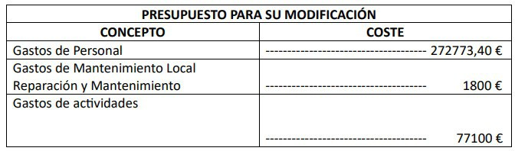
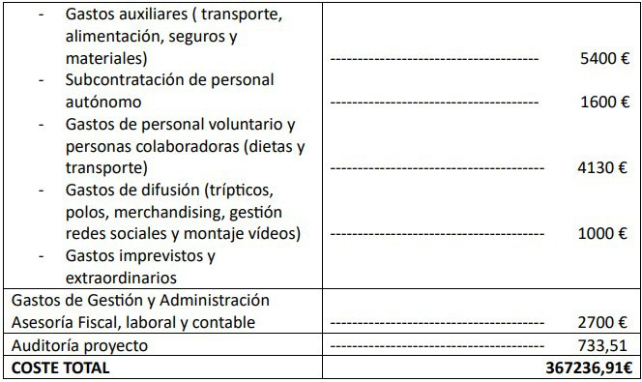
Se establecen las siguientes modificaciones en las partidas presupuestarias

5

Este documento incorpora firma electrónica reconocida de acuerdo a la Ley 6/2020, de 11 de noviembre de los servicios electrónicos de confianza Permite la verificación de la integridad de esta copia del documento electrónico en la dirección: https://sede.gobiernodecanarias.org/sede/verifica_doc
Este documento es una copia electrónica auténtica
Firmado por: María Cristina Arceo Melián
En calidad de: Viceconsejera de Igualdad y Diversidad
Fecha: 07/09/2023 11:07:54

Pagina: 5/7

O9L0jktG/Vk7wrE+aOzkRThbeWIR+IOy
RESOLUCIÓN - Nº: 222 / 2023 - Libro: 2506 - Fecha: 07/09/2023 11:07:54

Las modificaciones realizadas en el presente informe han permitido

- Contar con un refuerzo en el período de vacaciones de las personas contratadas con el fin de seguir contando con el mismo número de monitores por grupo de personas menores participantes, y, por tanto, con un ratio adecuado de profesionales por número de menores.

- Incrementar el gasto en el personal administrativo debido a la subida de horas para responder al volumen presupuestario y de personal del presente proyecto.

- Contratar actividades lúdico-recreativas de interés de las personas menores participantes durante el desarrollo del proyecto desarrolladas por personal autónomo en prestación de servicios.

- Incrementar el presupuesto del gasto en difusión del proyecto con el que incrementar las acciones difusoras en redes sociales, así como el aprovisionamiento de material de merchandising y difusión específica del proyecto.

- Incrementar el gasto en voluntariado, permitiendo costear el transporte y dieta de las personas mayores que han participado durante todo el proyecto en las actividades de carácter intergeneracional estipuladas en el proyecto.

La modificación solicitada cumple los requisitos establecidos para ello.

A su vez, la modificación ha sido solicitada antes del vencimiento del plazo de realización de la actividad subvencionada.

Cuarto.- De acuerdo con todo lo anterior, en el ejercicio de las competencias atribuidas en l a s b a s e s r e g u l a d o r a s a n t e riormente citadas, el Decreto 212/1991, de 11 de septiembre, de organización de los Departamentos de la Administración Autonómica de Canarias, el Decreto 43/2020, de 16 de abril, por el que se aprueba el Reglamento Orgánico de la Consejería de Derechos Sociales, Diversidad y Juventud, y finalmente el Decreto 123/2023, de 17 de julio, por el que se determina la estructura orgánica las sedes de las Consejerías del Gobierno de Canarias, la persona titular de este Departamento es competente para acordar la presente resolución de modificación.

Vistos los hechos, los preceptos legales citados y los demás de general y pertinente aplicación,

6

Este documento incorpora firma electrónica reconocida de acuerdo a la Ley 6/2020, de 11 de noviembre de los servicios electrónicos de confianza Permite la verificación de la integridad de esta copia del documento electrónico en la dirección: https://sede.gobiernodecanarias.org/sede/verifica_doc
Este documento es una copia electrónica auténtica
Firmado por: María Cristina Arceo Melián
En calidad de: Viceconsejera de Igualdad y Diversidad
Fecha: 07/09/2023 11:07:54

Pagina: 6/7

O9L0jktG/Vk7wrE+aOzkRThbeWIR+IOy
RESOLUCIÓN - Nº: 222 / 2023 - Libro: 2506 - Fecha: 07/09/2023 11:07:54


RESUELVO

Primero.- Modificar parcialmente la Orden de 14 de noviembre de 2022, por la que se aprueba la convocatoria urgente y bases reguladoras que han de regir en la concesión de subvenciones en régimen de concurrencia competitiva, destinadas a la ejecución del Plan Corresponsables en el ejercicio 2022, permitiendo así, conforme a la Base Octava C de la citada Orden departamental, en lo relativo a la subvención concedida a la entidad FUNDACION CANARIA LIDIA GARCÍA, con CIF n.º G35669894, para el desarrollo del Proyecto COCUIDA, con n.º de expediente SPC2022GC00018.

Segundo.- Acordar que permanecen subsistentes, en lo no contemplado en la presente
Propuesta, los términos y condiciones contenidos en la anterior disposición concedente.

Tercero.- Notificar a FUNDACIÓN CANARIA LIDIA GARCÍA la resolución recaída conforme a la solicitud de modificación presentada, de conformidad con los artículos 40 a 44 de la Ley 39/2015, de 1 de octubre, del Procedimiento Administrativo Común de las Administraciones Públicas.

La Viceconsejería de Igualdad y Diversidad.

7

Este documento incorpora firma electrónica reconocida de acuerdo a la Ley 6/2020, de 11 de noviembre de los servicios electrónicos de confianza Permite la verificación de la integridad de esta copia del documento electrónico en la dirección: https://sede.gobiernodecanarias.org/sede/verifica_doc
Este documento es una copia electrónica auténtica
Firmado por: María Cristina Arceo Melián
En calidad de: Viceconsejera de Igualdad y Diversidad
Fecha: 07/09/2023 11:07:54

Pagina: 7/7

O9L0jktG/Vk7wrE+aOzkRThbeWIR+IOy


RESOLUCIÓN - Nº: 222 / 2023 - Libro: 2506 - Fecha: 07/09/2023 11:07:54

D. GRAL. DE TRANSFORMACION DIGITAL DE LOS SERVICIOS PUBLICOS - | Fecha: 07/09/2023 - 12:00:40
En la dirección https://sede.gobiernodecanarias.org/sede/verifica_doc?codigo_nde= puede ser comprobada la autenticidad de este documento, mediante el número de documento electrónico siguiente:
0xHjIAI1fo1Ecu1M_MuxXpocgcowlTGuH
El presente documento ha sido descargado el 11/09/2023 - 07:15:32

